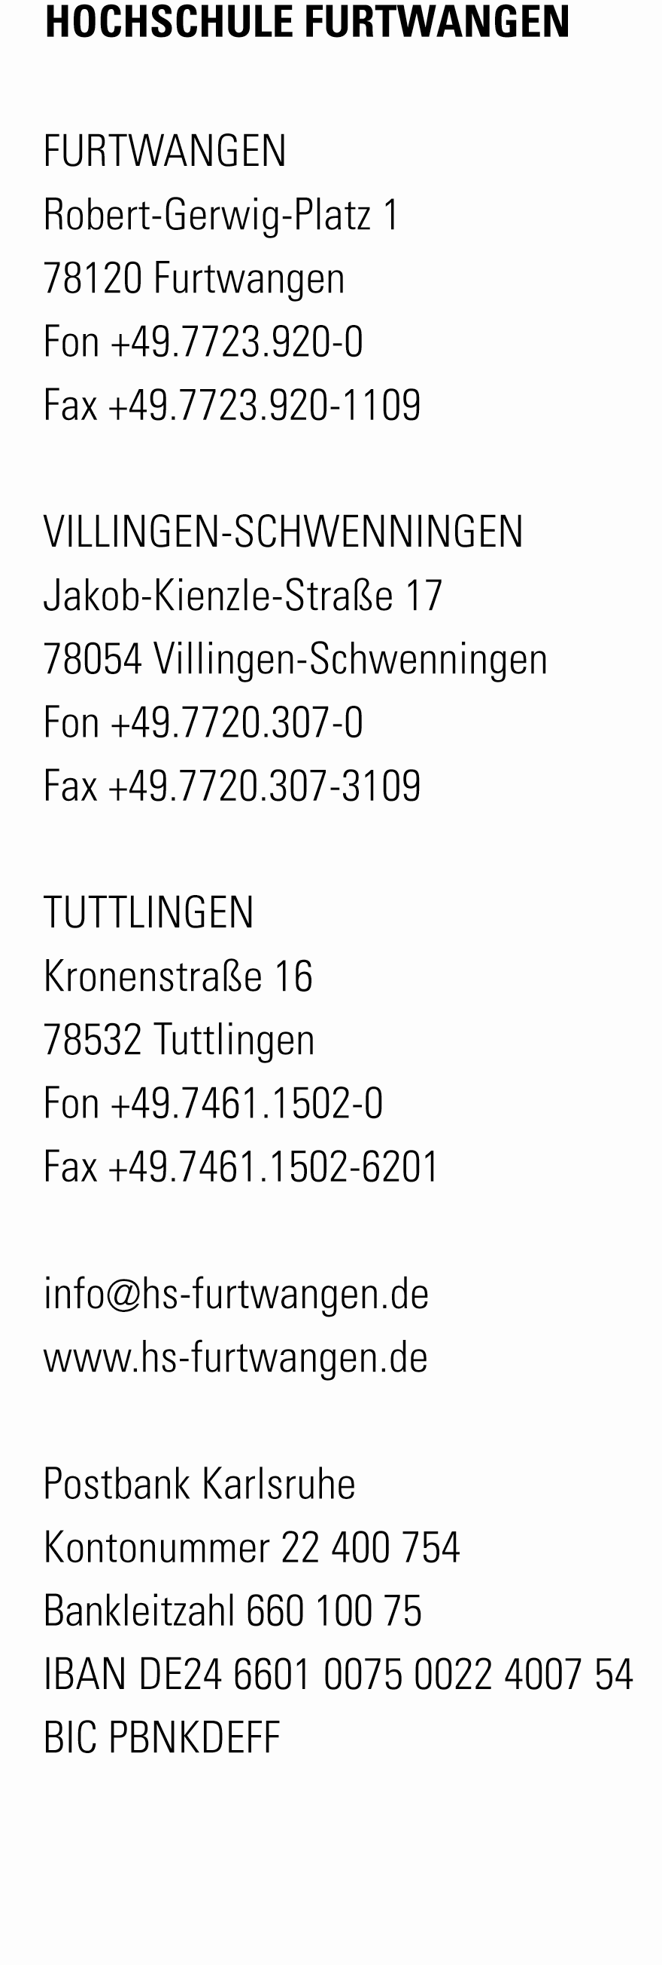
Sehr geehrte Mitglieder des Rektorats,
Prof. Dipl.-Ing. Jirka Dell’Oro-Friedl
Studiendekan Games & Immersive Media
Fon +49.7723 920-2569
del@hs-furtwangen.de
23.6.25

Betreff: Projektantrag „Arbeitskreis Medienpädagogik“

am 12.11.24 besuchte ich den Fachtag "Medien und Kinder" in Villingen, ausgerichtet vom Landratsamt Schwarzwald-Baar-Kreis. Teilnehmeris waren dort vor allem Fachkräfte aus dem Bereich Soziale Arbeit, Erziehung und Pädagogik. In den Vorträgen und während der nachfolgenden Podiumsdiskussion kristallisierte sich die in meinen Augen völlig richtige Forderung heraus, dass Kinder und Jugendliche in die Medienwelt zu begleiten und „an die Hand zu nehmen“ sind. Stattdessen werden derzeit sie oft alleine gelassen und entwickeln dabei problematisches Nutzungsverhalten. Es wurde allerdings auch deutlich, dass sich die wenigsten Teilnehmeris tatsächlich mit modernen Medien gut auskennen und als Begleiter ohne weitere Fortbildung geeignet sind. Gleiches gilt auch für viele Eltern. Es wurde also unmittelbar ein Bedarf erkennbar, vor dessen Hintergrund noch im Rahmen der Podiumsdiskussion Anfragen für weitere Zusammenarbeit an mich als Professor für Game Design gestellt wurden.
Daraufhin lud ich zum ersten Impulstreffen Medienpädagogik Mitte Januar 2025 an die Hochschule Furtwangen am Standort Schwenningen ein, Ulrike Salat begrüßte die Teilnehmeris. Am Donnerstag, den 23.6.2025, trifft sich der dabei gegründete Arbeitskreis nun zum fünften Mal. Die Teilnehmerrunde wurde immer größer, mit dabei waren bzw. sind:
HFU-Akademie, Kreismedienzentrum Villingen, Vertrauenssache Donno, Referat Prävention des Polizeipräsidiums Konstanz, BEKJ, Gesundheitsamt Schwarzwald-Baar, Koordinationsstelle Frühe Hilfen, Aktion Jugendschutz, Stadtbibliothek Villingen-Schwenningen und die AOK.
Wir arbeiten mittlerweile an einer Smartphone-App namens „Tilde“, welche die Angebote zum Thema Medienpädagogik im Kreis bündeln und an die potentielle Abnehmer vermitteln soll. Hier sind auch Angebote der Hochschule gefragt, insbesondere im Kontext der Studiengangs „Games & Immersive Media“, welche durch die HFU-Akademie, durch Studentis des Studiengangs und durch entsprechende Expertis gedeckt werden können. Es wurde dabei ersichtlich, dass es ein großes Potential für einen erfolgreichen Studiengang „Medienpädagogik“ an der Hochschule Furtwangen gibt, das ausgeschöpft werden sollte. Diesbezüglich beabsichtige ich, Kontakt mit der Pädagogischen Hochschule Freiburg aufzunehmen, um eine Kooperation auszuloten.
Das Projekt hat mittlerweile allerdings den Rahmen dessen deutlich gesprengt, was ich alleine in meiner Freizeit leisten sollte, weshalb ich hiermit den Antrag stelle, es als offizielles Projekt der Hochschule Furtwangen weiter führen, dabei auf Ressourcen der Hochschule zugreifen, sowie eine größere Perspektive wie einen neuen Studiengang entwickeln zu können.

Mit freundlichen Grüßen

Jirka Dell'Oro-Friedl
Prof. Dipl.-Ing., 5. Dan

